*Matouš Jelínek, 219838*

**Fotografie**

28.3. 2017, 11:00

Severovýchodní okraj brněnské sociálně vyloučené lokality, křižovatka ulic Jugoslávské a Merhautovy. Rušní křižovatka s třemi tramvajovými zastávkami v obou směrech. Za tramvajovou zastávkou autobazar. Žlutá budova vlevo i zcela vpravo patří ZŠ Merhautova. Téměř všechny romské děti chodí do horní budovy (vlevo), do spodní budovy téměř žádní Romové nechodí. Přes tuto rušnou křižovatku se běžně vždy aspoň přes dva přechody proplétají děti, ať už samy nebo se svými rodiči cestou do sociálně vyloučené lokality, kde téměř všechny bydlí. V levé budově ZŠ Merhautova byli v roce 1942 shromážděni brněnští Židé a pak dále deportováni do koncentračních táborů – na budově je pamětní deska.

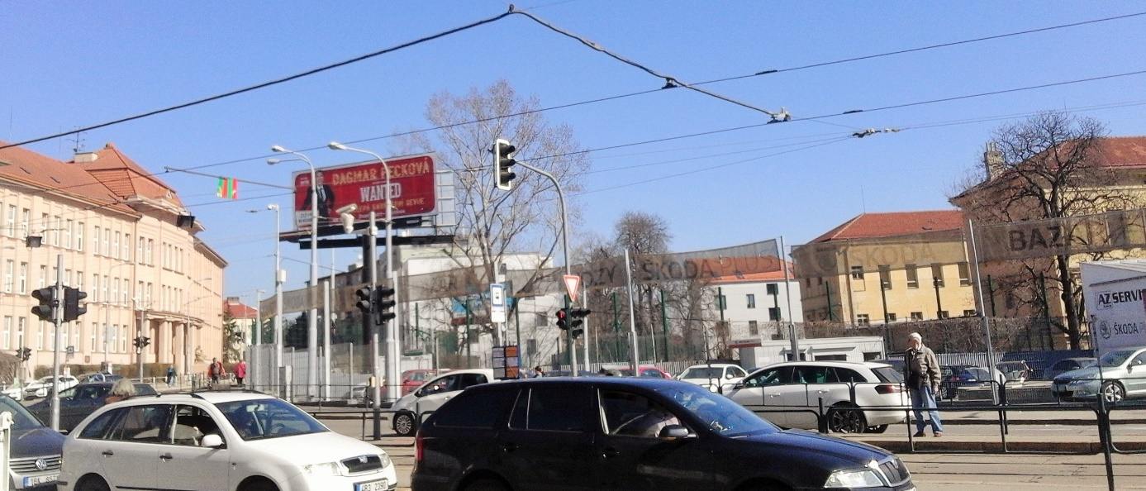

28.3. 2017, 11:00

Vranovská ulice v brněnské sociálně vyloučené lokalitě. Na fotografii jsou vidět kontrasty tak typické pro tuto lokalitu. Místo zbořeného domu vzniká nový developerský projekt – další z projevů gentrifikace, která lokalitu rychle mění. V budově vpravo je jedna z mála brněnských diskoték, kam mají Romové bez problému přístup. Vedle diskotéky dříve fungovala ještě pizzerie stejného jména, která je však nějaký čas zavřená. Vpředu frenkventovaná ulice, na které jezdí auta a tramvaje a na obou stranách jsou po několika desítkách metrů velké křižovatky. Jelikož na semaforech na těchto křižovatkách trvá zelená vždy jen pár vteřin a ještě k tomu se na ni musí velmi dlouho čekat a obyvatelé ulice často potřebují přebíhat z jedné strany ulice na druhou, běžně se v tomto místě proplétají dospělí lidé i děti mezi auty a tramvajemi. V pozadí ještě vidět ulice Přadlácká se středním odborným učilištěm – textilkou.

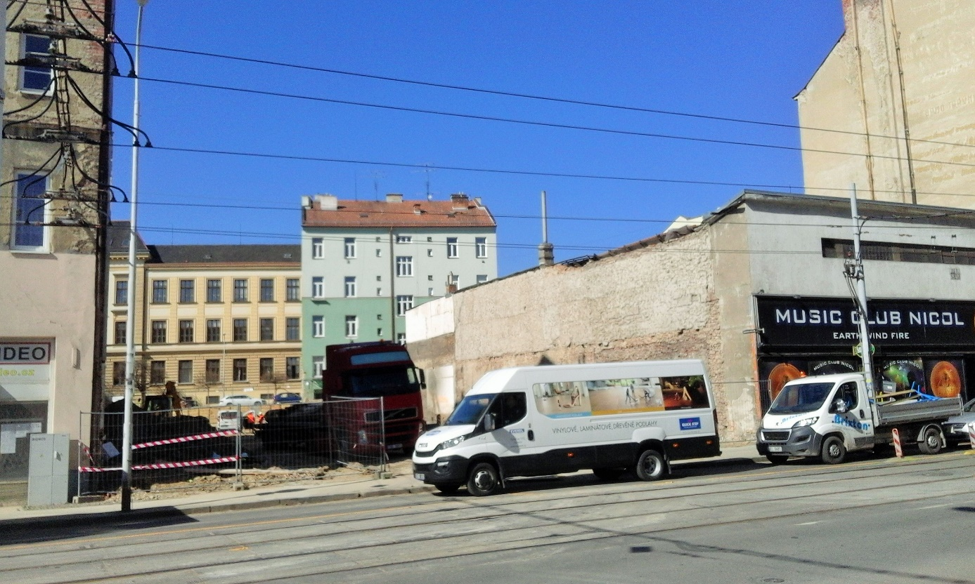

28.3. 2017. 13:00

Vnitřní prostory jednoho z nízkoprahových klubů pro děti a mládež v brněnské sociálně vyloučené lokalitě. Na fotografii je klub pro malé děti. Uprostřed velký stůl, kde si mohou malovat a hrát hry a na stěnách na černé obložení pak mohou své výtvory vystavovat. Velký bílý papír na obložení slouží jako promítací plátno. V pravé části fotografie je vidět kousek knihovny. V levé části fotografie je vidět vstup na záchody.

